50 AÑOS DE CAMINATA DE LA IGLESIA DE LOS POBRES EN ECUADOR
Pedro Pierre
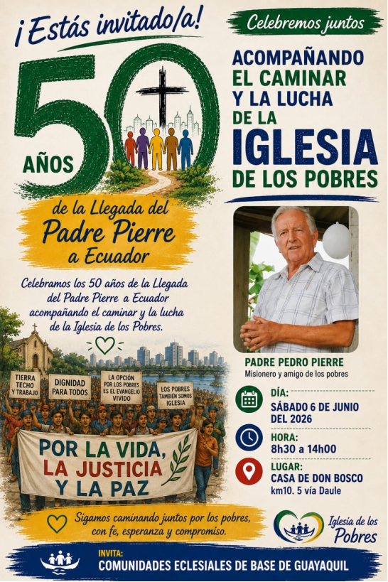
Fue en 1976 cuando llegué a Ecuador… hace 50 años. Vamos a celebrar este aniversario el próximo 6 de junio en Guayaquil. Estos 50 años coincidan con el desarrollo de la Iglesia de los Pobres en el Ecuador. Es principalmente este desarrollo que vamos a celebrar como un avance cualitativo en el mundo de los pobres, gracias a la presencia y solidaridad entre los pobres de las Comunidades Eclesiales de Base (CEBs). Bienvenidas y bienvenidos a quienes van a participar: “¡Están invitados!”
Los objetivos de esta celebración, definidos por el Equipo de preparación, son los siguientes: “Dar gracias por estos 50 años de la Iglesia de los pobres, celebrar la presencia y el crecimiento del Reino y
confirmar nuestro compromiso por un mayor Poder Popular y un Iglesia sinodal al servicio de un Ecuador mejor”.
Iremos profundizando sobre las relaciones entre la Iglesia de los pobres y las mujeres, los indígenas, los afros, las organizaciones populares y las CEBs.
Conoceremos algo más de la historia de la Iglesia de los Pobres en Ecuador. Esta comienza con un discurso del papa Juan 23 en 1962 cuando afirmó que “la Iglesia es de todos, pero más específicamente es la Iglesia de los pobres”. El Concilio Vaticano 2° aludió a esta temática sin profundizarlo detenidamente. Fue la Iglesia de América Latina que asumió el desarrollo de la Iglesia de los pobres con la multiplicación de las CEBs en todo el continente en su reunión episcopal de 1968 en Medellín, Colombia.
Las CEBs comenzaron en Ecuador en la década de 1970 gracias al apoyo de monseñor Leonidas Proaño (+ 1988), obispo de Chimborazo. El trabajo pastoral de un grupo significativo de sacerdotes en el que me inergré, llamándose “Iglesia de los Pobres”, acompañados por sus obispos, permitió una primera reunión nacional en Riobamba, en 1979, donde tuve la suerte de estar. En 1980, la Conferencia Episcopal Ecuatoriana publicó en documento –“Opciones Pastorales”- que definían el apoyo a las CEBs como una prioridad nacional. Pero, en los años siguientes, muchos obispos y sacerdotes retiraron poco a poco su apoyo a las CEBs. En 2020 se celebró en Guayaquil el 10° Encuentro continental de las CEBs con la presencia de CEBs juveniles de 13 países latinoamericanos… manifestando el crecimiento de la Iglesia de los pobres tanto en el Ecuador como en América del sur y El Caribe. En 2021, la Asamblea Eclesial de América Latina y El Caribe reconocía que las CEBs son “un ejemplo de Iglesia sinodal”.
Actualmente se da una mayor integración de las CEBs con las Organizaciones sociales tal como lo señalaba el papa Pablo 6° en su Carta encíclica de 1975: “La Evangelización del mundo contemporáneo”, confirmando la orientación de monseñor Proaño: “Las CEBs caminan con los dos pies: el de la Comunidad cristiana y el de la Organización popular”. Esta solidaridad de las CEBs con las Organizaciones populares es respondida por aquellas que encuentran en la Iglesia de los Pobres y la teología de la liberación un incentivo para sus luchas por una sociedad más justo y equitativa. De esta manera se puede afirmar que la construcción del Reino de Dios no es exclusiva a los cristianos, sino que es obra de todos los hombres y mujeres organizados que trabajan por un humanismo integral y un compromiso político que mejora la vida social y transforma positivamente la organización del país.
Las CEBs -urbanas, campesinas, indígenas y negras- y la Iglesia de los Pobres siguen vivas en todo el Ecuador en los cristianos y las organizaciones que se esfuerzan juntos al servicio del Bien común de todos los ecuatorianos. Todo esto lo iremos celebrando el próximo 6 de junio en un encuentro de fraternidad, compartir, alegría y fe para confirmar nuestro compromiso espiritual y social. ¡Bienvenidas y bienvenidos en esta mini “Asamblea del Pueblo de los Pobres del Ecuador”!

